**GRUPA „Liski” i „Sówki”**

Data: 07.04.2021r. – środa

**Temat dnia: Gimnastyka to zabawa**

1. **Karta pracy, cz. 3, nr 62.**

− Połączcie kropki znajdujące się na dole karty według podanego wzoru.

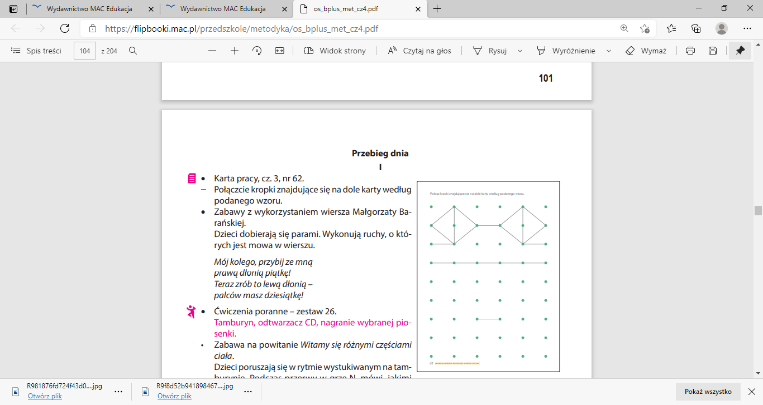

1. **Słuchanie wiersza Jadwigi Koczanowskiej „Gimnastyka”.**

Gimnastyka to zabawa,

ale także ważna sprawa,

bo to sposób jest jedyny,

żeby silnym być i zwinnym.

Skłony, skoki i przysiady

trzeba ćwiczyć – nie da rady!

To dla zdrowia i urody

niezawodne są metody.

* Rozmowa na temat wiersza.

− Co trzeba robić, aby być silnym i zwinnym?

1. 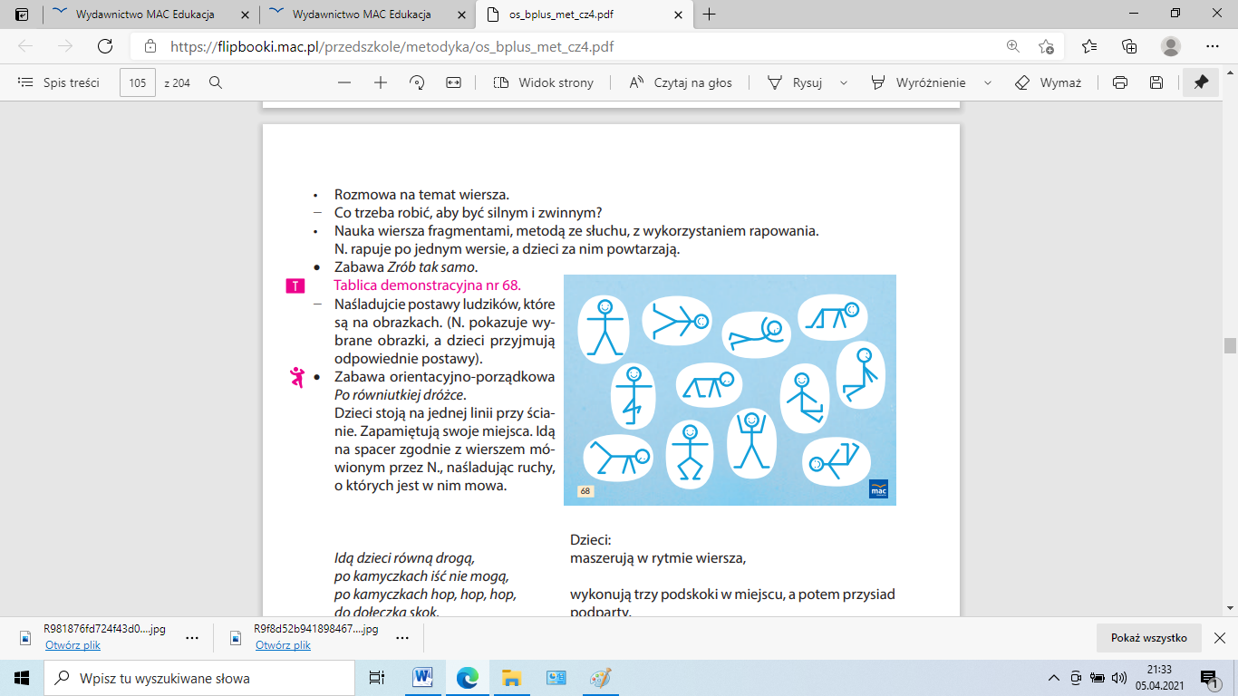**Zabawa „Zrób tak samo” − naśladujcie postawy ludzików, które są na obrazkach.**
2. **Rozmowa na temat sportów letnich.**

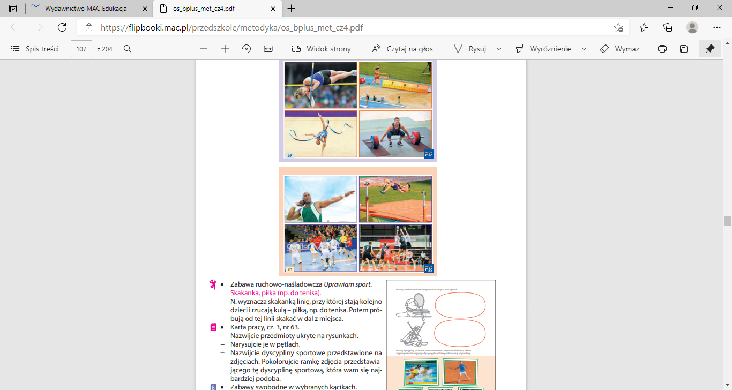

− Jakie sporty uprawiają sportowcy przedstawieni na zdjęciach?

(Skok o tyczce, skok w dal, gimnastykę artystyczną, podnoszenie ciężarów, pchnięcie kulą,

skok wzwyż, grę w piłkę ręczną, grę w siatkówkę).

1. **Karta pracy, cz. 3, nr 63.**

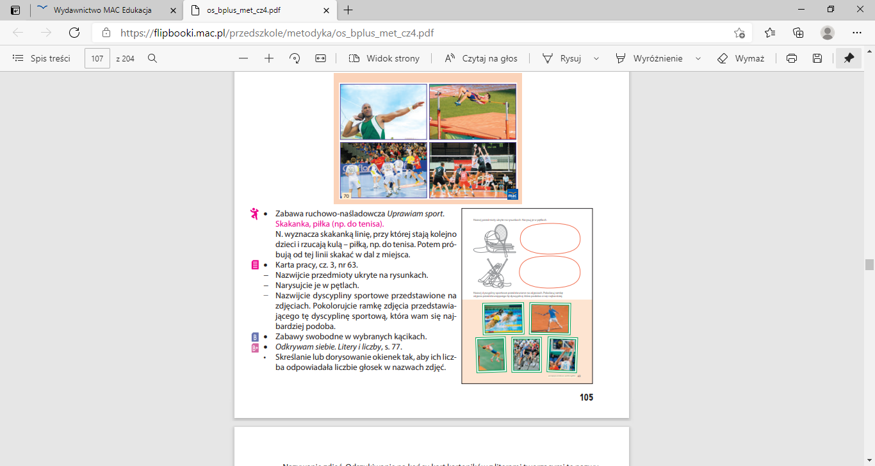

1. **Zabawy i ćwiczenia z literą „j” – wprowadzenie litery „j”**

• Oglądanie zdjęcia jagód

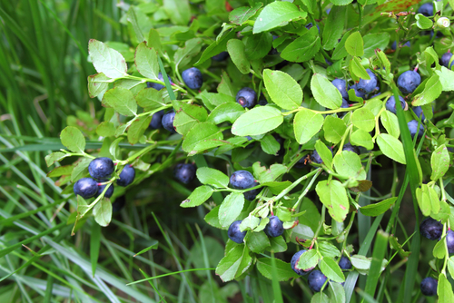

* Opisywanie wyglądu jagód.
* Dzielenie słowa **jagody** na sylaby.
* Co słyszycie na początku słowa jagody?
* Jakie znacie inne słowa, które rozpoczynają się głoską  **j** ? Podzielcie je również na sylaby.
* Dzielenie słowa **jagody** na głoski.

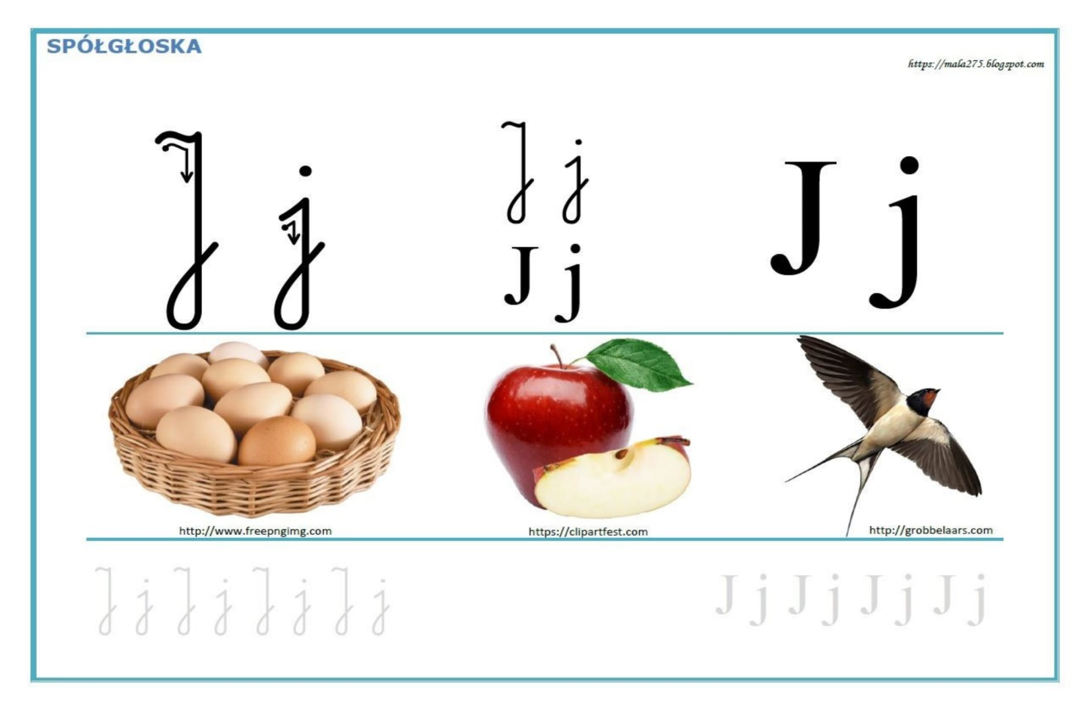

* **Filmik edukacyjny „Nauka czytania i pisania- wprowadzenie litery J**

<https://www.youtube.com/watch?v=EFtNTCZg-WQ>

* **Odkrywam siebie. Litery i liczby, s. 76 i 77.**